**RIKTLINJER FÖR CAD/BIM-HANTERING**

* Anvisningar för:

Projekt inom Danderyds kommun

En bild som visar gräs, himmel, utomhus

Beskrivning genererad med mycket hög exakthet

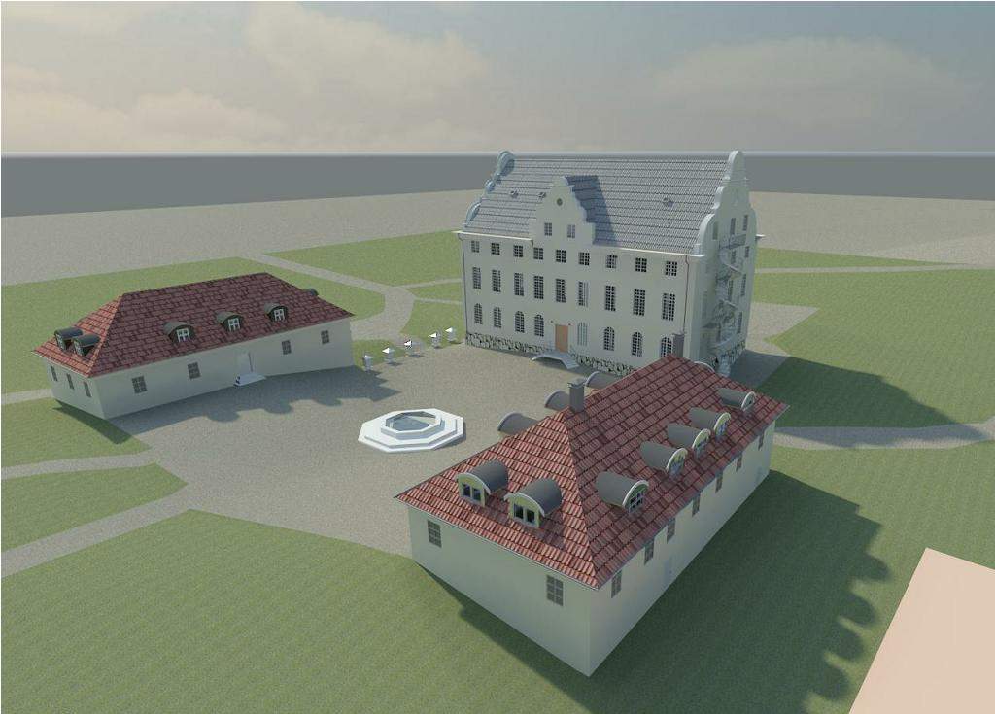

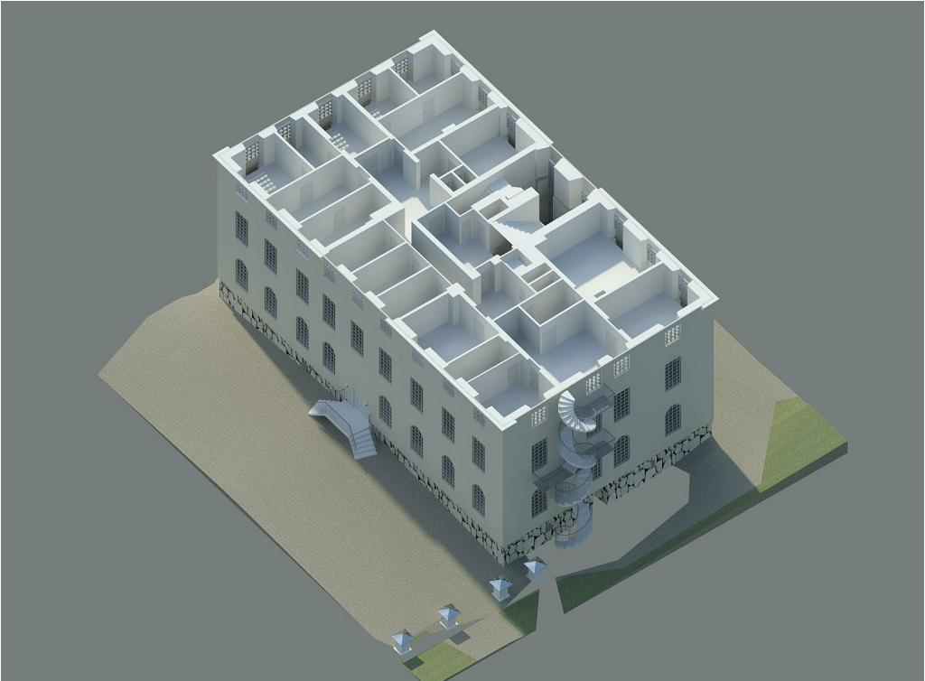

Version: 3.4

Datum: 2024-09-27

Innehåll

1 Inledning 3

1.1 Översiktlig projektinformation 4

1.2 Syfte 4

1.3 Utleverans av filer från Danderyds kommun 4

1.4 Referenser 4

2 CAD/BIM-Samordning och roller 5

2.1 CAD/BIM-handläggare 5

2.2 CAD/BIM-samordnare 6

2.3 CAD/BIM-ansvarig 6

2.4 CAD/BIM-uppstartsmötet och CAD/BIM-samordningsmöten 6

2.5 Teknikområdesindelning 7

2.6 Programvaror 7

2.7 Informationsutbyte 8

2.8 Projektplats 8

2.9 Ansvar 8

3 Struktur 8

3.1 Modeller 9

3.1.1 Modellblock 9

3.1.2 Lagerhantering 9

3.1.3 Modellorienterat ritande 9

3.1.4 Koordinatsystem och höjdsystem 9

3.1.5 Typsnitt och linjetyper 9

3.1.6 Externt refererade filer (Xref) 9

3.1.7 3-Dimensionell redovisning och detaljeringsgrad i ritningsfiler 10

3.1.8 Riktlinjer för areamätning på A-modeller 10

3.1.9 Rumsnumrering 10

3.2 Ritningar 10

3.2.1 Layout 10

3.2.2 Ritningsformat 10

3.2.3 Ritningsstämpel 11

3.3 Uppbyggnad av ritningsnummer 12

3.3.1 Filnamnskonvention 12

3.3.2 Filnamn för ritningsfiler 13

3.3.3 Våning 13

3.3.4 Kod för innehåll 14

3.4 Informationsstruktur 14

3.4.1 Måttnoggrannhet 14

3.4.2 Revision/Version 2D modellfil 14

3.4.3 Handlingstyp och status 15

3.4.4 Revidering av handling 15

3.4.5 Dokumentutformning/Mallar 15

4 Leverans av handlingar 15

4.1 Allmänt 15

4.2 Leveranskrav 16

4.2.1 Modeller - CAD/BIM-filer 16

4.2.2 Ritningsdefinitionsfiler 16

4.2.3 Ritningsfiler 16

4.2.4 Drift- & Underhålls dokumentation 16

4.2.5 Leveransspecifikationer 16

4.3 Mappstruktur 17

4.4 CAD/BIM-handläggarens ansvar efter projektavslut 17

4.5 CAD/BIM-ansvariges ansvar vid överlämnande 17

4.6 CAD/BIM-samordnarens ansvar vid överlämnande 17

4.7 Nyttjanderätt 17

4.8 Ordlista 18

Bilagor:

Bilaga 1 – Egenkontroll CAD/BIM för projektör/entreprenör

Bilaga 2 – Mallar för Revit och AutoCAD inklusive ram med stämpel

Bilaga 3 – BIM-Mål : 3D-Objekt

Dokumentation för strukturerad modellering/projektering.

|  |  |  |  |
| --- | --- | --- | --- |
| **Ver.** | **Datum** | **Utförd av** | **Kommentar** |
| 3.4 | 2024-09-27 | Torbjörn Dimling | Rev.Pkt. 2, 3.2 |
| 3.3 | 2022-02-19 | Torbjörn Dimling | Rev. + Ny bilaga 3 |
| 3.2 | 2020-04-15 | Torbjörn Dimling | Anpassning leverans av D&U-Instruktioner |
| 3.1 | 2018-03-31 | Torbjörn Dimling | Anpassning för BIM |

# Inledning

Danderyds kommun, samhällbyggnadsförvaltningen, har ett digitalt ritningsarkiv som förvaltas i egen regi.

Arkivet utgör en viktig resurs för drift och förvaltning av fastigheterna. Danderyds kommun eftersträvar att all dokumentation skall föreligga i en enhetlig, systematiserad digital form och att alla dokument och ritningar efterhand skall finnas i det digitala arkivet.

Detta regelverk syftar till att reglera *leveransen av relationsritningar* och styr således inte projekteringsarbetet i detalj i tidigare skeden. Dock är detta dokument även utformad för att kunna användas som en projektanpassad manual.

Danderyds kommun ansvarar för informationen om CAD/BIM-projektering och kvalitetskontroll av CAD/BIM-dokument med avseende på riktlinjer från Danderyds kommun.

De höga ambitioner som Danderyds kommun har gällande digitalisering gör att viljan är stor att kunna tillgodoräkna sig all information i CAD/BIM-modellerna. Danderyds kommun vill kunna använda sig av detta i förvaltning, drift & underhåll och på sikt även i samverkan med andra system i organisationen och under byggnadernas hela livslängd. Således skall informationen som adderas användes till mer än endast projekteringsendamål.

Synpunkter eller kommentarer rörande detta dokument med tillhörande bilagor framförs till newCAD AB – Danderyds kommun’s CAD-handläggare:

Torbjörn Dimling – newCAD AB, torbjorn@newcad.se

## Översiktlig projektinformation

Vid projektspecifika riktlinjer görs här en presentation av det aktuella projektet.

## Syfte

Syftet med detta dokument är att ge riktlinjer för arbetet med CAD/BIM under projektering samt krav på leverans av relationshandlingar. Vilket innebär att levererade handlingar kan utnyttjas av Danderyds kommun i förvaltningsarbetet och i framtida projekt. Detta kräver ett enhetligt och standardiserat sätt att skapa och lagra information. Eventuella avsteg från denna kravspecifikation skall godkännas skriftligt av beställarens CAD/BIM-handläggare samt vara protokollförda vid möten. För att använda denna manual projektspecifik skall gulmarkerad text anpassas.

## Utleverans av filer från Danderyds kommun

Danderyds kommun tillhandahåller CAD/BIM-modellerna eller annan digital information som skall användas som underlag vid projektering.

Hur leveransen av dessa underlag sker bestäms under CAD/BIM-uppstartsmötet.

Danderyds kommuns tillgång och kvalitet på handlingar varierar för respektive fastighet. Förändringar kan ha skett i byggnaden utan det kommit Danderyds kommun till del. Danderyds kommun ansvarar inte för att levererade ritningsunderlag överensstämmer med verkligheten, utan detta skall kontrolleras på plats. Underlag levereras som BIM-modell (.rvt), i CAD- (.dwg) eller rasterformat (.cal, .tif eller .pdf).

## Referenser

Denna BIM-manual bygger på gällande rutiner inom byggbranschen samt inarbetning av nytänkande i gällande standarder med anpassning till Danderyd kommuns organisation. Där inget annat anges gäller Svensk Standard med tillämpning enligt senaste gällande version av nedan angivna standarder. Det åligger Danderyd kommuns konsulter att ha kännedom om de senaste uppdateringarna i SIS. (Swedish Standards Institute, <http://www.sis.se/>)

* + - SS 032271 Byggritningar
    - SIS Bygghandlingar
    - ISO 4157-2 (rumsnumrering)
    - SS_21054_2020 (areaberäkning)

# CAD/BIM-Samordning och roller

I projektet skall projekteringsarbetet samordnas med syfte att effektivisera och säkerställa framtagandet av projektets digitala handlingar. En CAD/BIM-Samordnare utses för hela projektet. Till projektet skall även en CAD-ansvarig från respektive disciplin utses.

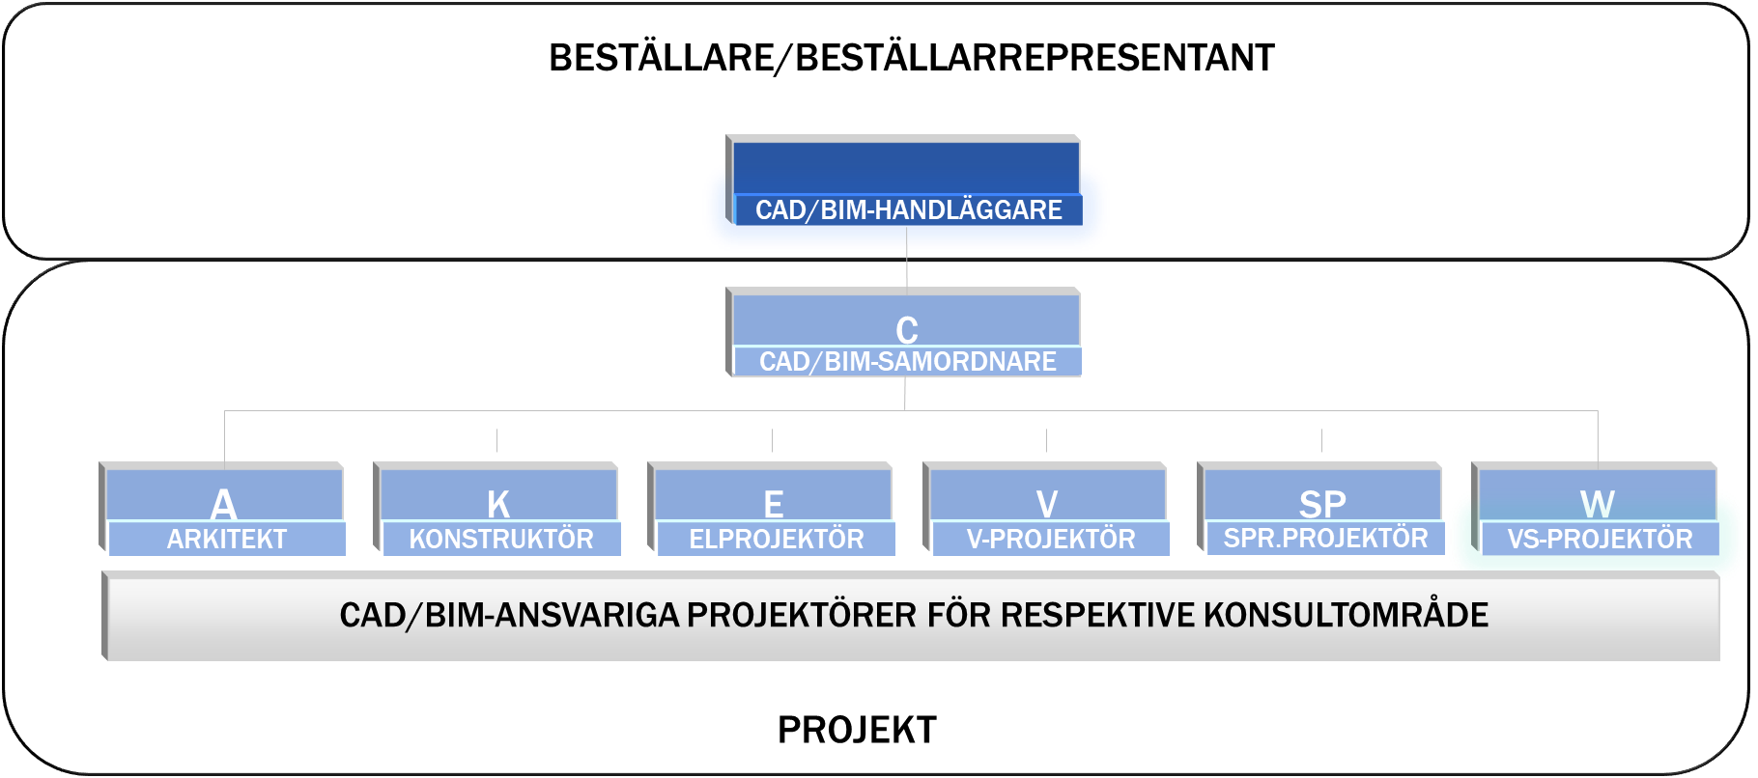

|  |  |  |  |
| --- | --- | --- | --- |
| Bet. | Disciplin/Roll | Företag | BIM/CAD-ansvarig |
|  | CAD/BIM-Handläggare | H AB | H.H |
| C | CAD/BIM-Samordnare | C AB | C.C |
| A | Arkitekt | A AB | A.A |
| K | Konstruktör | K AB | K.K |
| E | El-projektör | E AB | E.E |
| V | V-projektör | V AB | V.V |
| S | Styr- och Övervakningsprojektör | S AB | S.S |
| SP | Sprinklerprojektör | SP AB | Sp.Sp |
| W | VS-projektör | W AB | W.W |

Övriga kontaktuppgifter redovisas i projektets kontaktlista.

## CAD/BIM-handläggare

CAD-handläggare skall:

* + - Presentera detta dokument med tillhörande bilagor under CAD/BIM- uppstartsmötet.
    - Tillsammans med CAD/BIM-Samordnaren stämma av eventuella avvikelser.
    - Tillhandahålla samtliga CAD- och BIM modeller eller ritningsunderlag som skall användas under projektering.
    - Fungera som beställarens kontaktperson avseende arbete med CAD/BIM under projektering.
    - Ansvara för granskningen av levererade relationshandlingar till Danderyds kommun, så att dessa uppfyller Danderyd kommuns CAD/BIM-kravspecifikation.

## CAD/BIM-samordnare

Projektledare ansvarar för att CAD/BIM-samordnare utses för projektet.

CAD-samordnaren ansvarar för den löpande granskning av den digitala information som skapas under projektets samtliga skeden och den slutliga granskningen inför leverans av relationshandlingar till Danderyds kommun.

CAD/BIM-samordnaren skall dessutom:

* + - Leda och samordna projektgruppens CAD/BIM-arbete med hänsyn till projektspecifika behov och enligt dessa anvisningar.
    - Tillse att CAD/BIM-ansvarig inom varje disciplin följer denna kravspecifikation med hänsyn till eventuella avsteg som har överenskommit med Danderyds kommun’s CAD/BIM-handläggare.
    - Ansvara för att all digital information som tas fram i projektet uppfyller kraven enligt dessa riktlinjer.
    - Vid större projekt ansvara för att gemensamma regler för projektgruppen avseende digital projektering efterföljs. Kalla till separata CAD/BIM-möten där CAD/BIM-ansvariga från samtliga discipliner skall närvara.
    - Kontrollera förekomst av aktuell digital information hos Danderyds kommun som skall användas som underlag i projekteringsarbetet.
    - Kontrollera att Danderyds kommun’s underlag och mallar har distribuerats till övriga CAD/BIM- ansvariga.
    - Löpande vid leveranser kontrollera att projektets deltagare uppfyller de krav som ställs i denna kravspecifikation.
    - Ansvara för att rapportera eventuella förslag på avsteg från kravspecifikationen till Danderyds kommun.
    - Ansvara för allt digitalt material framtaget för projektet.
    - Ansvara för att rutiner för utbyte av filer upprättas.
    - Ansvara för att gemensamma mallar, ritningsdefinitionsfiler, komplementfiler, mm tas fram.
    - Ansvara för frågor som rör CAD/BIM och CAD/BIM-kravspecifikationen och i sin tur upprätthålla en dialog med Danderyds kommun’s CAD/BIM-handläggare.

## CAD/BIM-ansvarig

CAD/BIM-ansvarig för varje disciplin skall:

* + - Närvara vid CAD-samordningsmöten.
    - Ansvara för att handlingarna upprättas enligt denna kravspecifikation, samt kontrollera att filer inom projektet överensstämmer med utlämnade projektmallar.
    - Ansvara för att filer inom projektet finns tillgängliga på överenskommen projektplats i tid.
    - Utföra kvalitetskontroller på eget digitalt material.
    - Ansvara för att erforderlig kontroll mot datavirus genomförs.

## CAD/BIM-uppstartsmötet och CAD/BIM-samordningsmöten

Vid projektstart kallar CAD/BIM-samordnaren till CAD/BIM-uppstartsmöte.

CAD/BIM-samordningsmöten hålls sedan i erforderlig omfattning och sammankallas av CAD/BIM-samordnaren.

## Teknikområdesindelning

För projektet gäller följande indelning i teknikområden:

(Ansvarig Part enl. SS 032271)

|  |  |
| --- | --- |
| Förkortning | Teknikområde |
| A | Arkitekt |
| BR | Brandprojektör |
| C | CAD/BIM-samordning |
| D | Byggherre |
| E | Elprojektör |
| F | Förvaltare |
| G | Geotekniker |
| H | Hiss- och mekanikprojektör |
| I | Inredningsarkitekt |
| J | Ljud- och akustikprojektör |
| K | Byggnadskonstruktör |
| KP | Prefabkonstruktör |
| L | Landskapsarkitekt |
| M | Markprojektör |
| N | Mätteknik |
| O | Glas- och fasadprojektör |
| P | Projekt- och entreprenadgemensamt |
| PL | Projektledare |
| R | Va-projektör |
| S | Styr- och övervakningsprojektör |
| SK | Storköksprojektör |
| SP | Sprinklerprojektör |
| T | Trafikprojektör |
| V | Ventilationsprojektör |
| W | VS-projektör |
| Y | Larmprojektör |
| Z | Modellbaserad energiberäkning |

## Programvaror

Programvaror, versioner och applikationer som kommer att nyttjas i projektet:

|  |  |  |  |
| --- | --- | --- | --- |
| **Teknikområde** | **Företag** | **Programvara, version** | **Applikation** |
| C | C AB | Navisworks Manage, 2025 |  |
| A | A AB | Revit, Architecture, 2025 |  |
| K | K AB | Revit, Structure, 2025 |  |
| E | E AB | Revit, MEP, 2025 |  |
| V | V AB | Revit, MEP, 2025 |  |
| S | S AB | AutoCAD 2018 |  |
| SP | SP AB | Revit, MEP, 2025 |  |
| W | W AB | Revit, MEP, 2025 |  |

Dokumenterad programvara och version får inte bytas ut under projektets gång utan att detta kontrollerats och godkänts av samtliga.

## Informationsutbyte

Filformat för utbyte mellan projektörer:

|  |  |  |  |  |  |  |
| --- | --- | --- | --- | --- | --- | --- |
| **Från/**  **Till** | **C** | **A** | **K** | **E** | **SP** | **V+W** |
| **C** |  | NWC/RVT/DWG | NWC/RVT/DWG | NWC/DWG | NWC/DWG | NWC/DWG |
| **A** | NWD |  | NWC/RVT | NWC/DWG | NWC/DWG | NWC/DWG |
| **K** | NWD | NWC/RVT |  | NWC/DWG | NWC/DWG | NWC/DWG |
| **E** | NWD | NWC/DWG | NWC/DWG |  | NWC/DWG | NWC/DWG |
| **SP** | NWD | NWC/DWG | NWC/DWG | NWC/DWG |  | NWC/DWG |
| **V+W** | NWD | NWC/DWG | NWC/DWG | NWC/DWG | NWC/DWG |  |

Vid skapandes av NWC-modeller ska samtliga NWC-exporter innehålla hela respektive projektörs modell, dvs. samtliga plan ska ingå i modellen, objekt från andra discipliner får ej förekomma. Ovanstående gäller även leverans, vid förekommande fall, av IFC-modeller.

Leveranstider:

Varje projektör levererar löpande modellfiler till projektplats enligt tidplan. Därutöver levereras samtliga modeller, ritningar och erforderliga dokument upp till projektplats vid visst skede, etapp eller PM.

## Projektplats

I Projektet ansvarar projektledaren för vilken projektplats som används. I detta projekt används xxxxxxx

## Ansvar

Respektive konsult ansvarar alltid för information i egna filer.

Ansvaret för levererade 2D- och 3D-modeller, ritningsdefinitionsfiler samt ritningsfiler definieras enligt följande:

* Den projektör som utarbetar ett dokument har ansvaret för såväl informationsinnehåll samt struktur. Typiskt är detta ansvar kopplat till den information som lagts in i egna filer och på egna lager.
* Den projektör som har ansvaret för dokumentet har också ansvar för riktigheten av modellobjekten etc. vid uttag av information (ritningar, mängder m.m.) från modellen.
* Den projektör som använder en annan aktörs dokument som referens, har inte ansvar för innehållet, men ansvarar för en korrekt sammansättning och att senast tillgängliga version används.

# Struktur

Danderyds kommun arbetar med hela modeller. En dwg-fil innehållande modellfil per plan och disciplin utan layouter. Samt en ritningsdefinitionsfil med 1st layout som definierar ritningen.

Handlingarna skall generellt utföras enligt SIS - Bygghandlingar, som tar upp det gemensamma behovet av riktlinjer för datorstödd projektering som är oberoende av projektspecifika förhållanden.

Avsikten är att underlätta framtagandet av entydiga och fullständiga handlingar vid samordnad projektering med CAD/BIM.

## Modeller

### Modellblock

Ett modellblock i modellfliken skall fyllas i av ansvarig konsult.

Detta block får inte kopplas som extern referens. Varken modellblockets namn eller dess attributs namn för ändras. Detta för att den lagrade information i modellblocket läses automatiskt in i Danderyds kommuns dokumenthanteringssystem.

### Lagerhantering

I projektet skall användas lagerstrukturen enligt SB11 ver. 3. Detta gäller även IFC-filer. Vid leverans skall alltid lager ”0” vara aktivt.

Färger på objekt skall alltid vara ”Bylayer” eller vid förekommande fall enligt MagiCAD standard, undantaget namnrutan.

### Modellorienterat ritande

CAD-projektering/digitalisering skall ske med modellorienterat projektupplägg. Detta innebär att:

* + - * en modellfil för våningsplan skall innehålla hela våningsplanet och endast ett våningsplan per fastighet, byggnad och disciplin, i skala 1:1
      * i övrigt skall det upprättas erforderliga modeller anpassade till projektet
      * filerna ska endast innehålla respektive konsults egen disciplin
      * all information utom ram och namnruta skall ingå i respektive modell
      * relationshandlingar får inte innehålla annan information än det som byggts, såsom tidigare rivna byggnadsdelar eller förslag som ej utförts

Filerna skall enbart innehålla definitioner som används i ritningen (inga oanvända block, lager, textstilar, måttsättningsstilar etc).

### Koordinatsystem och höjdsystem

Modeller och ritningar skall ha en orientering baserad på Danderyd kommuns koordinatsystem, SWEREF99 18.00 i plan och RH2000 i höjd. Måttenhet för markritningar är i meter, för resterande ritningar är måttenheten millimeter.

Plushöjder anges på modellen.

### Typsnitt och linjetyper

Typsnitt, linjetyper och andra definitioner skall vara sådana som följer med föreskrivna programvaror. Inga egna typsnitt eller linjetyper får användas. För samtliga discipliner ska ISO-fonter användas.

Använder man AutoCAD så skall LTSCALE sättas till samma värde som ritningens skala, PSLTSCALE sätts till 0.

### Externt refererade filer (Xref)

Endast A-modellen får kopplas som extern referens till andra modeller. Alla discipliner som utnyttjar A- modellen skall koppla denna med relativ sökväg i overlay-läge. Refererade filer för exempelvis namnrutor och texter får inte förekomma.

Respektive projektör skall se till att senaste aktuell A-modell används som kopplad referens inför leverans av relationshandlingar.

### 3-Dimensionell redovisning och detaljeringsgrad i ritningsfiler

I 3D CAD-modeller skall detaljeringsnivån ”Normal detaljering” användas, detta innebär bland annat att väggar representeras som två parallella streck.

Kravet på projektering av 3D CAD-modeller varierar beroende på teknisk disciplin:

* A och K: slutliga modeller levereras som 3D-CAD och enligt punkt 4.2.1
* Övriga discipliner: slutliga modeller kan levereras som 2D- eller 3D-CAD och enligt punkt 4.2.1

### Riktlinjer för areamätning på A-modeller

Modellen skall hålla sådan kvalitet att automatisk generering av areor kan ske utan problem. Rumsbildande objekt i modellen måste därför vara väl definierade och ha korrekta entitetsmöten.

Areor som ska beräknas är: NTA, BTA, BRA (LOA, ÖVA, BOA, BIA) enligt SIS-standard. Areor/rum som ej ingår i omprojekteringen på A-modeller, levererade av Danderyds kommun, får ej ändras.

### Rumsnumrering

För nybyggnationer görs rumsnumrering enligt ISO 4157-2. För ombyggnationer gäller det i första hand att, om möjligt, behålla de redan befintliga rumsnummer enligt levererade underlag.

Om det i ett ombyggnadsprojekt tillkommer nya rum skall dessa i tilldelas namn och nummer i samråd med fastighetens förvaltarorganisation.

När flera rum slås samman till ett rum skall det nya rummet behålla det lägsta numret. Följande fält skall fyllas i för rum:

* + - * Rumsnummer
      * Beskrivning (användning)

## Ritningar

Ritningarna redovisas i CAD-filens layouter.

### Layout

Danderyds kommun’s tillhandahållna projektmall innehåller en layout för redovisning av ritningsdefinitioner. I layouten finns följande komponenter:

* + - * Ritningsram i A1-storlek.
      * Ritningsstämpel (som block)

### Ritningsformat

Ritningsformat som skall användas är normalt A1, förlängda ritningsformat får ej förekomma. Ritningsstämpeln finns på layouten som ett block och får inte kopplas in som extern referens.

Varken stämpelns namn eller dess attributs namn får ändras. Detta för att den lagrade information ska kunna läsas av automatiskt.

Observera att ingen annan ritningsstämpel accepteras.

### En bild som visar text, skärmbild, Teckensnitt, nummer Automatiskt genererad beskrivningRitningsstämpel

BEAst ritningstämel och ram finns framtagen.

Ritningsstämpelns format får inte ändras

och ingen annan ritningsstämpel accepteras.

Detta gäller även stämpelns namn eller dess

attribut. Detta för att den lagrade informationen

ska kunna läsas av automatiskt.

Alternativ för Disciplin/Teknikområde som ska anges i ritningsstämpeln är:

|  |
| --- |
| **DISCIPLIN/TEKNIKOMRÅDE** |
|  |
| A - Arkitekt |
| B - Brand |
| C - Storkök |
| D - Drift |
| E - Elprojektör |
| F - Förvaltare |
| G - Geotekniker |
| H - Hissprojektör |
| I - Inredningsarkitekt |
| K - Byggnadskonstruktör |
| M - Markprojektör |
| P - Projekt- och entreprenadgemensamt |
| R - Va-projektör (i mark) |
| S - Styr- och övervakningsprojektör |
| SÄ - Säkerhet |
| W - VS-projektör |
| V - V-projektör (luft) |
| Z - Låssystem |

## Uppbyggnad av ritningsnummer

Vid redigering av befintliga ritningar skall alltid filnamnet och ritningsnummret behållas.

Se punkt 3.3.1 och, 3.3.2 för uppbyggnad och namngivning av filnamn och ritningsnummer i övrigt skall *SS032271 utgåva 2* med skillnaden att punkt i ritningsnumret ersätts med bindestreck.

Detta i enlighet med rekommendationer från SIS tekniska kommitté inför revideringen av ritningsnummerstandarden.

### Filnamnskonvention

Namnkonventioner modellfiler bygger på *BSAB96* och *Bygghandlingar 90*.

För modellfiler anges redovisningssätt med en bokstav istället för siffra enligt tabell nedan:

I nedanstående exempel motsvarar bokstav =X och siffra = 0. Samtliga positioner i filnamnet skall vara ifyllda.

Position:

1 2 3 4 5 6 7 8 9 10 11 12 13 14 15

0 0 0 0 - X 0 0 - X - 0 0 0 0

Obligatoriska fält

Pos.1-4 Byggnadsnummer

Pos.5 Avgränsare

Pos.6 Disciplinbeteckning

Pos.7,8 Tekniskt system

Pos.9 Avgränsare

Pos.10 Innehåll

Pos.11 Avgränsare

Pos.12,13 Planbenämning

Pos.14-15 Del- eller löpnummersbenämning

Är det inget plan som avses eller är det hela planet som avses använd ”0” på den positionen. Ex.

**2D-modellfiler:**

3132-A40‐P‐0100 Byggnad 3132, Arkitekt, Plan 01

3132-A40‐P‐0200 Byggnad 3132, Arkitekt, Plan 02

2D-modellfiler - sektioner och fasader:

3132-A40‐S‐0001 etc. Byggnad 3132, Sektion 1 etc.

3132-A40‐F‐0001 etc. Byggnad 3132, Fasad mot … etc.

**3D-modellfiler:**

3132-A40‐V‐0100 Plan 01

3132-A40‐V‐0200 Plan 02

3132-A40-V-0000 Hela byggnaden

El får utnyttja position 7-9 för att skapa treställig kod för tekniskt system.

**Filnamn för ritningsdefinitionsfiler**

Namngivning av handlingar ska följa nedanstående system som bygger på det som anges i Bygghandlingar 90, Del 8, Utgåva 2 (Omarbetad utgåva), och på svensk standard SS 03 22 71 (Utgåva 2, 2003-12-05). Avvikelser från där angivna system har införts för att bättre passa beställarens behov.

Position:

1 2 3 4 5 6 7 8 9 10 11 12 13 14 15

0 0 0 0 - X 0 0 - 0 - 0 0 0 0

Namn på ritning i namnrutan är detsamma som namnet på ritningsdefinitionsfilen.

Exempel på ritningsnummer benämns:

3132-A40‐1‐0110 Byggnad 3132, Vån. 01, del 10, skala 1:100

3132- A40‐1‐0214 Byggnad 3132, Vån. 02, del 14, skala 1:50

Exempel ritningsdefinitionsfil benämns:  
3132-A40‐1‐0712 Byggnad 3132, Vån. 07, del 12, skala 1:50

### Filnamn för ritningsfiler

Namnges lika ritningsdefinitionsfilen.

### Våning

Våningsnumrering görs enligt SS-EN ISO 4157-1. Numrering startar med 01, som är byggnadens understa användbara våning, dvs. nedersta mätvärda utrymmet.

Med nummer 00 betecknas utrymme som är beläget omedelbart under den understa användbara våning (tex grundplan/kryputrymme med ev installationer).

Exempel:

04

03

02

01

00

## 

### Kod för innehåll

|  |  |  |  |
| --- | --- | --- | --- |
| Redovisningssätt  *(SS032271 utgåva 2)* | Ritningsdef. fil | 2D-Modellfil | 3D-modellfil |
| Sammansatta ritningar | 0 | A | V |
| Planritningar | 1 | P |
| Sektioner/Profiler | 2 | S |
| Fasadritningar | 3 | F |
| Uppställningsritningar | 4 | U |
| Förteckningar | 5 | T |
| Detaljritningar | 6 | D |
| Koordineringsritningar | 7 | X |
| Scheman | 8 | H |

### Informationsstruktur

### Måttnoggrannhet

Allt som ritas/modelleras och används som underlag av andra konsulter eller för att producera ritningar skall vara måttriktigt utfört. 1 ritenhet i Cad = 1 mm. Kravet är avrundning till närmast hela millimeter med följande undantag:

Symbolisk redovisning t ex El-symboler

För mark tillämpas 1 ritenhet i Cad = 1 m

### Revision/Version 2D modellfil

Alla DWG modellfiler skall märkas med aktuell status (Revision/Version), genom att fylla i en ”ID-Ruta” som placeras i modellfilen nära origo på negativ sida om y-axel.

### Handlingstyp och status

Ritningar skall märkas i enlighet med SIS Bygghandlingar som är baserad på SS 32209.

Förtydligande för detta är att:

* + - * Förfrågningsunderlag ska vara en statusbenämning, som kan användas på ritningar av alla detaljeringsgrader: programhandling, förslagshandling, systemhandling och bygghandling.
      * Bygghandling, som i den tidigare standarden definierades som ”handling som fastställts att gälla som underlag för utförande” nu ska betraktas som en ”handling som redovisar fastställt utförande”. Vilket innebär att en bygghandling inte är färdig att användas i produktionen förrän den också fått status som godkänd. En bygghandling kan alltså distribueras som till exempel ”PRELIMINÄR”, ”FÖR GRANSKNING”, och till slut som ”GODKÄND”. Nedan tabell på status- och handlingsbeteckningar.

|  |  |  |  |
| --- | --- | --- | --- |
| **Handling** | **Status** | | |
|  | **FÖR INFORMATION** | **FÖRFRÅGNINGSUNDERLAG** | **GODKÄND** |
|  | **PRELIMINÄR** |  |  |
|  | **FÖR GRANSKNING** |  |  |
| **PROGRAMHANDLING** | (1), (2), (3),… | 1, 2, 3,… | 1, 2, 3,… |
| **FÖRSLAGSHANDLING** | (1), (2), (3),… | 1, 2, 3,… | 1, 2, 3,… |
| **SYSTEMHANDLING** | (1), (2), (3),… | 1, 2, 3,… | 1, 2, 3,… |
| **BYGGHANDLING** | (1), (2), (3),… | 1, 2, 3,… | A, B, C,… |
| **TILLVERKNINGSHANDLING** | (1), (2), (3),… | 1, 2, 3,… | A, B, C,… |
| **RELATIONSHANDLING** | (1), (2), (3),… | 1, 2, 3,… | 1, 2, 3,… |
| **FÖRVALTNINGSHANDLING** | (1), (2), (3),… | 1, 2, 3,… | 1, 2, 3,… |

### Revidering av handling

Varje revidering skall generera en ny officiell utgåva.

Ändringar på ritningar och modeller skall markeras tydligt med revideringsmoln, med hänvisning till reviderings PM. I projektarkivet ska det även anges vad som är utfört.

### Dokumentutformning/Mallar

Blankettformat för dokument och ritningar skall följa projektets standard.

Dokumentmall för detta, (samt ritningsram, ritningshuvud, stämpel, textblock m.m.), finns i projektplatsen och ska användas som försättsblad vid upprättande av dokument som är del av respektives projektörs bygghandling. För innehållet/brödtexten kan respektive projektör använda sin ordinarie mall.

# Leverans av handlingar

## Allmänt

Efter slutfört projekt skall relationshandlingar upprättas och överlämnas i omfattning och format enligt nedan. CAD/BIM-samordnaren samlar in handlingar från samtliga discipliner och sammanställer dessa, enligt mappstrukturen som beskrivs i punkt 4.3. Efter projektsavslut skall CAD/BIM-samordnaren meddela Danderyds kommun’s CAD/BIM-handläggare, varvid denne gör:

* + - * En kvalitets- och leveranskontroll
      * Samordnar och integrerar projektets ändringar i fastighetsmodellerna
      * Laddar ner/flyttar filerna från projektarean och infogar på avsedd plats i fastighetens fövaltningsarkiv.

## Leveranskrav

### Modeller - CAD/BIM-filer

Skallkravet på CAD/BIM-filernas format varierar beroende på typ av projekteringsverktyg som använts. Projekteringsverktyg väljs vid start av projekt.

|  |  |  |  |
| --- | --- | --- | --- |
| **Typ av projekteringsverktyg** | **Originalformat** | **IFC** | **DWG 2018** |
| BIM | X | X | X |
| CAD |  |  | X |

* + - * *Originalformat*: BIM-verktygets originalformat, t ex RVT eller PLA/PLN

BIM-modellens originalformat får aldrig, efter utleverans från Danderyds kommun, ändras utan skall alltid levereras tillbaka, vid avslutat projekt, i samma format.

* + - * *IFC*: med bibehållen lagerstruktur. Efter genomförd export skall man kontrollera att samtliga objekt inte har lagrats på ett och samma lager.
      * *DWG 2018*: eller format fullt kompatibelt med AutoCAD 2018.
      * Driftkort i dess originalformat, kompatibelt med Microsoft office alt. DWG. Samt PDF-fil.

### Ritningsdefinitionsfiler

Samtliga ritningsdefinitionsfiler skall levereras i DWG-format, samma version som underliggande modeller enl. punkt 4.2.1.

### Ritningsfiler

Samtliga ritningsdefinitioner samt i förekommande fall även layouter från BIM-modellerna skall levereras i PDF-format. En PDF-fil genereras per ritningsdefinition och döps enligt punkt 3.3.2. Ritningsfilerna skall vara rättvänt orienterade i enlighet med ritningsstämpeln, horisontellt läsbart, utförda i färg, 300 dpi.

### Drift- & Underhålls dokumentation

Drifts- och underhållsinstruktioner, utförda enligt Branschstandard ”Drift- och underhållsinstruktioner & annan dokumentation i entreprenader” utgiven av Svensk Byggtjänst.

Drift- och underhållsdokumentation skall levereras i:

* + - * 1st omgångar pärmar (papper), fliksystem enligt ovan nämnda branschstandard.
      * 1st omgång digitalt i dess originalformat, kompatibelt med Microsoft Office och DWG.
      * 1st omgång i PDF-format.

### Leveransspecifikationer

Leveransspecifikationer skall levereras i format kompatibelt med Microsoft Office. Följande leveransspecifikationer skall levereras:

* + - * CAD/BIM-filsförteckningar
      * Ritningsförteckningar
      * Konsultförteckningar/adresslistor
      * Förteckningar för drift- och underhållsdokumentation

## Mappstruktur

Vid leverans av relationshandlingar skall filerna vara organiserade och kopplade med relativa externa referanser i en mappstruktur enligt bilden nedan.

Fastighet x

Arkitekt

Modell

Ritning

Ritningsförteckning

Brand

Ritning

Ritningsförteckning

Modell

Ritning

Modell

Elprojektör

Ritningsförteckning

Ritning

Modell

Markprojektör

Ritningsförteckning

Ritning

Modell

VS-projektör

Ritningsförteckning

Ritning

Modell

V-projektör

Ritningsförteckning

## CAD/BIM-handläggarens ansvar efter projektavslut

Projektledaren skall efter projektets avslutande meddela CAD/BIM-handläggaren. Denne ska därefter göra en leverans- och kvalitetskontroll av framtagna handlingar. Är handlingarna godkända skall dessa infogas i aktuell fastighets dokumentstruktur.

Detta görs med samordning för att säkerställa att det är de senaste handlingarna som integreras till de befintliga för fastigheten.

Är framtagna handlingar inte godkända enligt Danderyd kommuns ställda krav skall utföraren, utan ytterligare kostnader, skyndsamt rätta detta och omleverera med ny leverans- och kvalitetskontroll.

Eventuella avsteg från ovan beskrivna arkiveringsrutiner skall meddelas av projektledaren.

## CAD/BIM-ansvariges ansvar vid överlämnande

CAD/BIM-ansvarig inom varje disciplin skall:

* Kontrollera samtliga relationshandlingar med avseende på att kravspecifikationen efterföljts.
* Leverera specifikation av överlämnade handlingar/datafiler.
* Leverera samtliga digitala handlingar på projektplatsen.

## CAD/BIM-samordnarens ansvar vid överlämnande

CAD/BIM-samordnaren skall:

* Ansvara för att alla handlingar levereras på överenskommet sätt.
* Kontrollera samtliga relationshandlingar med avseende på att kravspecifikationen efterföljts.

## Nyttjanderätt

Med ändring av ABK09 har Danderyds kommun full äganderätt till samtliga handlingar, modeller och demonstrationsmaterial samt rättighet att använda vid projektering utnyttjande datafiler. Äganderätten gäller såväl under projekteringstiden som efter leverans. Vidare har Danderyds kommun full nyttjanderätt för framtida projekt beträffande framtagna principer, typlösningar, detaljlösningar etc.

För originalhandlingar framställda eller använda i projektet med hjälp av datorstöd gäller att äganderätten gäller såväl utskrivna/utplottade kopior, som för skapade filer. Ovanstående handlingar skall överlämnas till Danderyds kommun efter projektets slut i enlighet med Danderyds kommuns föreskrifter.

Danderyds kommun förbehåller sig rätten att välja ny konsult/projektör i framtida projekt och använda handlingar som har sin följd av eller härstammar från uppdraget.

## Ordlista

**Areatyper**

Enligt SS_21054_2020:

BTA: Bruttoarea utgörs av mätvärda delar av

våningsplan, begränsad av omslutande byggnadsdelars

utsida eller annan angiven begränsning för mätvärdhet.

BRA: Bruksarea utgörs av en eller flera nyttjandeenheter

eller grupper av sammanhörande mätvärda utrymmen, som begränsas av omslutande byggnadsdelars insida eller på annat för mätvärdighet angivet sätt.

BOA: Boarea utgörs av utrymmen ovan mark

inrättade för boende.

BIA: Biarea utgörs av utrymmen inrättade för sidofunktioner till boende samt för utrymmen helt eller delvis under mark inrättade för boende.

LOA: Lokalarea utgörs av utrymmen inrättade för andra ändamål än boende, sidofunktioner till boende, byggnadens drift eller allmänna kommunikation.

ÖVA: Övrig area utgörs av utrymmen avsedda för teknisk drift eller allmän kommunikation i andra byggnader än småhus.

Enligt Boverkets byggregler (BBR) avsnitt 9:12:

Atemp: definierar den golvarea som byggnadens specifika energianvändning ska beräknas efter.

**Attribut**

Attribut är en datateknisk benämning på egenskaper som knyts till objekt.

En namnruta på ritning kan exempelvis ha attributen RITAD_AV eller BESKRIVNING_1.

**CAD-fil**

CAD-fil är ett samlingsbegrepp för alla filer som innehåller delar av det som blir grafik på den slutliga ritningen. Dessa är ritningsfil, modellfil, ritningsdefinitionsfil, plottfil och komplementfil.

**FI2**

Standard för att hantera alla former av information som rör fastigheter. fi2 är "språket" som gör att olika system inom fastighetssektorn kan samverka (Från www.fi2.se)

Detta innebär blandanat att man kan föra över information från objekt i CAD-systemen till fastighetssystemen, om dessa system klarar av formatet. Exempel är areor från CAD-modellen som

direkt kan importeras in i fastighetssystemen.

Delar av den information som skapas i modellen under projektet skall kunna exporteras i enlighet med det exportformat som definierats inom FI2, detta gäller exempelvis för utrymmen/areor.

Se [www.fi2.se](http://www.fi2.se/) för ytterligare information.

**Förvaltningshandlingar**

Handlingar som tillsammans behövs för att genomföra förvaltningen av en byggnad eller anläggning.

De består av utvald information från byggprocessen samt information som tas fram av förvaltningen.

**Global lägesinformation**

Global lägesinformation är icke grafisk data som bestämmer var en byggdel eller ett objekt befinner sig i ett givet koordinatsystem. Fastighet, byggnad och våningsplan anges.

**Informationsleverans**

Utväxling av ett antal informationsmängder med bestämt innehåll. Med leveranser menas inte bara de överlämningar som traditionellt sker mellan olika skeden i byggande samt mellan byggande och förvaltning, utan lika hög grad den utväxling av information som sker mellan olika parter och olika processer inom varje skede.

**Informationsmängd**

Information som kan utväxlas och lagras som en avgränsad datamängd/datafil. Informationsmängden kan bestå av ett dokument, en modell eller avgränsade delar därav.

**Integrerad modell**

Istället för metoden med skilda filer för modeller och ritningsdefinitioner kan hela modellen och ett flertal layouter som definierar ritningar med hjälp av vyer ur modellen lagras samlade i en och samma datafil eller databas.

**Layout**

Layouten har samma funktion som en ritningsdefinitionsfil, men den lagras i samma fil som modellen.

Layouten ska innehålla den information som behövs för att koppla ihop utsnitt ur modellen med den grafik som behövs för presentation av ritningen.

**Metadata**

Data om data. I detta sammanhang är metadata information om de informationsmängder (dokument och modeller) som utväxlas i bygg- och förvaltningsprocesserna. Informationen i modeller- eller ritningsnamnrutor är metadata som kan föras över till bland annat dokumenthanteringssystem.

**Modellfil**

Fil som innehåller en två- eller tredimensionell representation av ett plan eller byggnad.

**Objekt**

Med objekt menas information som representerar verkliga företeelser i det färdiga byggnadsverket och i de processer som hanterar byggande och förvaltning. I första hand tänker man på fysiska objekt med en utsträckning i rummet som väggar, utrymmen och armaturer. Objektet kan innehålla både attribut och grafiska egenskaper, vanligen både för visning i 2D och 3D.

**Projektmall**

Mallfil i dwt-format som levereras av beställaren för användning i projektet.

**Rasterfil**

Fil som innehåller rastergrafik. Rastergrafik utgörs av punktformad grafik, dvs bilden byggs upp av punkter istället för av linjer.

**Relationshandling**

Handlingar som redovisar den verkliga utformningen av byggnadsverket i form av ritningar och tekniska beskrivningar efter färdigställandet. Relationshandlingarna utgör en modell av verkligheten med så långt som möjligt korrekta mått. Ingående tekniska beskrivningar redovisar egenskaper hos de verkliga systemen och utrymmena.

**Ritningsdefinitionsfil**

Fil som direkt motsvarar den utskrivna ritningen i en bestämd version. Den kan utgöra en "frusen" representation av modellfiler och andra filer som definieras i ritningsdefinitionsfilen.